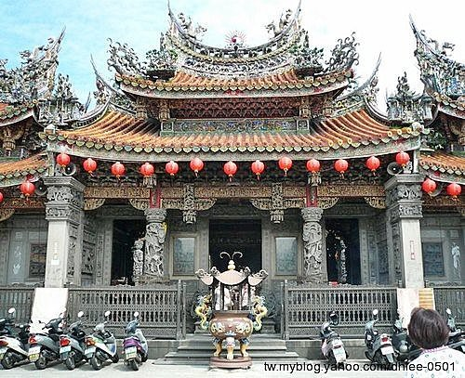
國語預習單 六年 班 號 姓名：
第四單元 實現夢想 第十二課 梅樹飄香
一、請朗讀課文一遍，完成請打 ( )
二、本課文體：____________
三、課文結構分析：
＊第一段─( )受託重修殘破的( )。
＊第二段─描述李梅樹童年對( )的著迷，以及對創作的渴望。
＊第三段─李梅樹堅持全用雕刻，修築一座具有特色的精緻廟宇。
＊第四段─三峽祖師廟工程浩大，李梅樹及匠師的堅持與努力，因而擁有
(「 」)的美譽。
＊第五段─祖師廟是人民( )的寄託，也是遊客目光的焦點。
＊第六段─李梅樹與祖師廟長存人間，宛如一株( )，人間飄香。
四、問題討論(課堂中共同討論，請用完整的語句回答)
1. 當地父老請李梅樹主持整修祖師廟時，是什麼原因讓他拿不定主意？

2. 課文第三段及第四段中，李梅樹重修祖師廟的方法有哪些？

3. 你贊同課文取名為「梅樹飄香」嗎？為什麼？(至少30字)

4.你認為李梅樹是個怎麼樣的人？請從課文中找出兩個證據來說明支持你的理由。

5.三峽祖師廟素有「東方藝術殿堂」之稱，期末校外教學參觀祖師廟時，你最想看廟中的哪一樣藝術品？為什麼？(至少30字，可上網搜尋相關資料)

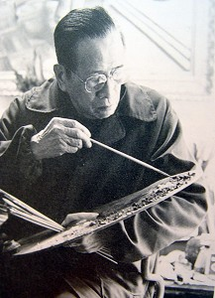
補充資料
１．李梅樹生平事蹟
李梅樹，一九零二年出生，台北三峽鎮人。自小喜歡美術和音樂，年少時適逢鎮上重修祖師廟，他被修廟畫師熟練的技巧所吸引，加上喜歡閱讀三國志、水滸傳等通俗小說並隨興勾畫故事中的人物，因而嚮往成為一位畫家。
李梅樹讀了兩年農產實業科與國語學校師範部，後任教於『瑞芳公學校』，利用課餘時間和石川欽一郎習畫，當得知黃土水的雕刻入選『帝展』，更促使李梅樹學畫的決心。一九二八年赴日習畫，考入東京美術學校，受教於藤島武二等名師門下。
學成返國，李梅樹除了從事繪畫工作，一九三四年也與楊三郎等人創組『台陽美術協會』。光復後歷任三峽農會理事、台北縣議員等職務，一九六四年任教於文大美術系與國立藝專美術系，直至退休。
在李梅樹的繪畫生涯中，雖然抽出部分時間從事政治、經濟的工作，但他終生堅持、執著於自己的目標及夢想，不論外界的反應或批評是什麼，始終畫著屬於自己寫實畫風的畫。重建清水祖師廟時也是盡心盡力，舉凡這座廟的設計、考證到監工、用料都親自規劃，耗盡心思、不計個人的奉獻付出。這是李梅樹將生活和藝術的美相互結合，使作品出現了與眾不同的藝術美。
李梅樹的畫風細膩，其風格轉變大致可分為三個階段，但其中一致可見的是他的努力與真情。不論其對人物或風景的描述，均能見他全然的專注與投入投入。這也是他留給人們深刻懷想與思念的藝術家生命的本質。
２．三峽祖師廟
祖師廟創建於清乾隆卅四（1769）年，在道光十三年（西元1833年）時，因地震損毀而重建。到西元1895年時又慘遭日軍焚毀，四年後（西元1899元）在地方士紳籌畫下二度重建。第三次則在台灣光復後，由藝術家李梅樹先生主導設計規劃，他主張祖師廟該成為一座融合中國歷史、文化和寺廟藝術的廟宇，同時因其本身的西畫素養，使祖師廟又加入了西洋美術的色彩裡供奉的是清水祖師。其生平眾說紛云，各廟記載不一，若依三峽祖師廟的說法則是：祖師本名陳昭應，為北宋開封府人，因功受封並在福建省安溪縣清水巖建立祠堂，並隱居於清水巖，故稱清水祖師，安溪人則稱其祠為「祖師廟」。
後來安溪人遷移來台，為求神佛庇佑，於是帶著清水祖師一同前來，並定居於三峽。由於清水祖師顯赫靈驗，多年來祖師廟一直是三峽信仰與社會活動的重心，其在建築、雕刻、繪畫上的表現，是台灣廟宇中的經典之作。

